1510550
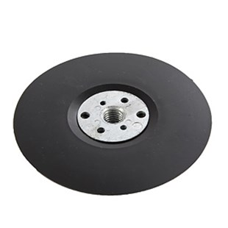
1510550 | Fiberscheibenträger / D 125 mm / M 14 | Schwarz
1510560 | Fiberscheibenträger / D 178 mm / M 14 | Schwarz

